Overgangsskema

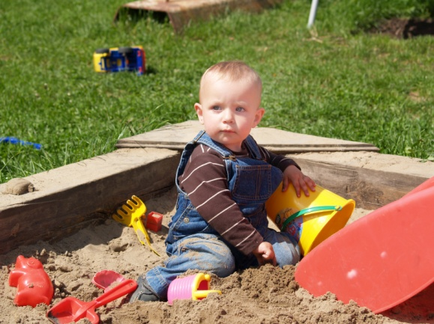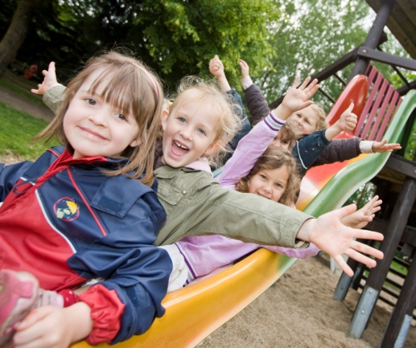

Kære forældre
I Dagtilbudsloven lægges der vægt på sammenhæng og kontinuitet mellem forskellige dagtilbud. Samtidig viser forskning, at værdifuld viden om barnet ofte går tabt i overgangen fra én type af dagtilbud til et andet og i overgangen til skolen, og at samarbejde mellem de professionelle og forældrene har stor betydning for barnets trivsel i overgangene.
Derfor har vi i Aabenraa Kommune udviklet et overgangsskema, som skal medvirke til, at de relevante informationer gives videre, og at det sker skriftligt og med samtykke fra dig/jer som forældre.
I Aabenraa Kommune lægger vi vægt på at se og forstå det enkelte barn i den sammenhæng, det indgår i. Det er derfor en udfordring at overbringe viden fra én sammenhæng til en ny. Her er forældrene en særlig ressource, fordi de kender barnets forløb fra det afgivende sted, kender barnet fra hjemmet og (ligesom barnet) ofte også er nye – det nye sted.
I samarbejde med jer som forældre vil vi gerne blive bedre til at følge barnet i overgangen til det nye dagtilbud/skolen og sikre sammenhæng for dig/jer og dit/jeres barn, så barnet fra start får den nødvendige indsats eller støtte i det nye dagtilbud/skolen, hvis der er behov for det.

Brobygning for børn ved overgang – skema
Skemaet udfyldes af forældrene og den/de afgivende fagpersoner (dagpleje/ vuggestue/ småbørnsgruppe/ børnehave/private børnepassere) før start i et nyt dagtilbud eller i skolen.
Efter 3-4 måneder i den nye institution/skolen evalueres overgangsforløbet for barnet. Hvis evalueringen viser, at der er behov for justeringer, gør man det.
Udfyldes af forældrene, dagplejen, vuggestuen, småbørnsgruppen, børnehaven eller den private børnepasser før barnets overgang
Skema udfyldt af:
Institution:
Barnet navn:

Barnets cpr-nummer:

Navne på barnets forældre og evt. søskende:

Mor:

Far:

Eventuelle søskende:

Forældremyndighedsindehaver (sæt X):

Fælles:
Mor:
Far:

Barnet bor hos:

Modersmål:

Navn på evt. tolk/tolke:

Udfyldes af forældrene
Hvad vurderer du/I som forældre er den vigtigste information at give videre i forhold til jeres barns start og modtagelse det nye sted?:

Hvordan vil du/I som forældre kort beskrive jeres barns styrker og kompetencer?:

Hvordan vil du/I som forældre kort beskrive jeres barns eventuelle vanskeligheder eller særlige udfordringer, og hvad har I gjort i familien for at hjælpe jeres barn?:

Udfyldes af dagpleje, vuggestue, småbørnsgruppe, børnehave eller privat børnepasser
Skemaet udfyldes på baggrund af de iagttagelser, som I har gjort gennem brugen af trivselsskemaet og med blik for den kontekst/sammenhæng, som barnet hidtil er indgået i. Fokus er på barnets relationer, trivsel, udvikling og læring.
Hvad vurderer du/I som fagperson(er) er den vigtigste information at give videre i forhold til barnets start og modtagelse det nye sted?:

Hvordan vil du/I som fagperson(er) kort beskrive barnets styrker og kompetencer?:

Hvordan vil du/I som fagperson(er) kort beskrive barnets eventuelle vanskeligheder eller særlige udfordringer, og hvordan har I arbejdet hermed?:

Udfyldes gerne i samarbejde mellem forældre og dagpleje, vuggestue, småbørnsgruppe, børnehave eller privat børnepasser
Har barnet været tilknyttet
- Psykolog:
- Talepædagog/tale-hørepædagog:
- Specialpædagog:
- Fysio-/ergoterapeut:
- Tværfagligt småbørnsteam/distriktsteam:
- Integrationsteamet (hvis ja, vedlægges basisoplysningsskema):
- Sygehus:
- Speciallæge:
- Andet:

Har barnet modtaget sprogstimulering?
Hvis JA, i hvilket omfang?

Eventuelle bilag – sæt X: TRAS [ ], basisoplysningsskema [ ], sprogvurdering [ ], andet [ ]
Kort om graviditet, fødsel/adoption (herunder om barnet er født for tidligt), ernæring og udvikling

Er barnet medicineret?
Hvis JA, giv en kort redegørelse:

Andre oplysninger med relevans for barnets trivsel og udvikling (f.eks. fremmøde):

Set af
________________________________________________________________________________
Dato og underskrift forældre

Dato og underskrift dagtilbud

Underskriften er samtidig en tilladelse til, at skema + bilag må videresendes til barnets kommende dagtilbud/skole

